Приложение № 2
к документации о закупке

ТЕХНИЧЕСКОЕ ЗАДАНИЕ

№ п/п | Полное наименование | Кол-во.  (шт.) | Характеристика
1 | Модульное здание на базе 3-х блок контейнеров | 3 | Габаритные размеры | Ширина, мм: не менее 7200  Глубина, мм: не менее 5850  Высота, мм: не менее 2400
1 | Модульное здание на базе 3-х блок контейнеров | 3 | Каркас, несущий | Швеллер, уголок с полимерным покрытием
1 | Модульное здание на базе 3-х блок контейнеров | 3 | Каркас, несущий пол | Швеллер не менее 100 мм ГОСТ
1 | Модульное здание на базе 3-х блок контейнеров | 3 | Каркас, несущий потолок | Швеллер не менее 100 мм ГОСТ
1 | Модульное здание на базе 3-х блок контейнеров | 3 | Металлический каркас стык | Сплошной сварочный шов, антикоррозийная защита
1 | Модульное здание на базе 3-х блок контейнеров | 3 | Стойки несущие угловые | Уголок не менее 90 мм ГОСТ
1 | Модульное здание на базе 3-х блок контейнеров | 3 | Анти деформационные лаги на пол, потолок | Металлический профиль по 2 шт. на каждый каркас
1 | Модульное здание на базе 3-х блок контейнеров | 3 | Кровля | Металлический лист не менее 0,8 мм. (Лист ХК ст08пс Г) в фальц замке, гнутый по  периметру. Гидроизоляция швов битумной мастикой, окрашена ПФ грунт-эмалью в цвет каркаса+ покрытие кровли гидростеклоизолом в 1 слой.
1 | Модульное здание на базе 3-х блок контейнеров | 3 | Внешняя отделка | Профилированный лист С 8 с полимерным покрытием
1 | Модульное здание на базе 3-х блок контейнеров | 3 | Стены, пол, потолок каркас | Обрешетка деревянная брус 40*100 мм
1 | Модульное здание на базе 3-х блок контейнеров | 3 | Продольные лаги под чистовой пол | Доска обрезная 100*100мм
1 | Модульное здание на базе 3-х блок контейнеров | 3 | Пол черновой | Днище-оцинкованный лист. Настил, половая доска обрезная 25мм*150мм
1 | Модульное здание на базе 3-х блок контейнеров | 3 | Паро-ветроизоляция | Пароизоляционная пленка ПВХ
1 | Модульное здание на базе 3-х блок контейнеров | 3 | Утепление по периметру | Минеральная вата 100 мм
1 | Модульное здание на базе 3-х блок контейнеров | 3 | Окна пластиковые | ПВХ, поворотно откидное  размер :80*90
1 | Модульное здание на базе 3-х блок контейнеров | 3 | Пол чистовой | ЦСП 16мм, линолеум бытовой
1 | Модульное здание на базе 3-х блок контейнеров | 3 | Отделка внутренняя | Вагонка категории В
1 | Модульное здание на базе 3-х блок контейнеров | 3 | Электрика | Кабель-канал ПВХ, 6 шт.двойные розетки , кабель на розетки,  3*2,5 ВВГ , 6шт. светильники светодиодные , кабель на светильники 3*1,5 ВВГ ,Автомат А16 А25
1 | Модульное здание на базе 3-х блок контейнеров | 3 | Двери межкомнатные | Деревянная
1 | Модульное здание на базе 3-х блок контейнеров | 3 | Дверь наружная | Металлическая с доводчиком
1 | Модульное здание на базе 3-х блок контейнеров | 3 | Сборка | В единую конструкцию со стыковочными коробами (внутри стойки-усилители потолка-2 шт.)

Требования к пожарной безопасности:
- Степень огнестойкости сооружения – IV;
- Класс конструктивной пожарной опасности – С0;
- Класс сооружения по функциональной пожарной опасности – Ф5.1;
- Категория сооружения по взрывопожарной и пожарной опасности – В.
Климатическое исполнение оборудования (составных частей) блок-контейнеров должно соответствовать условиям эксплуатации УХЛ климата, категорий размещения 3, 4 по ГОСТ 15150/ГОСТ 15543.1 и обеспечивать работоспособность в заданных условиях. Температура наиболее холодной пятидневки – минус 26 °C.
Блок-контейнеры и задний из блок-контейнеров, должны соответствовать ГОСТ 16350 и предназначены для эксплуатации в холодной и умеренной климатических зонах России, районы II-5.
При поставке продукции будут приложены оригиналы следующих документов: товарная накладная и счет-фактура, документы, подтверждающие качество продукции (паспорт, удостоверение, сертификат или иной документ), техническая документация (при наличии) и т.д., одновременно с поставкой.
Поставляемая продукция будет новой, в фирменной упаковке завода-изготовителя, не бывшая в употреблении, не восстановленная, не контрафактная, продукции не изготовлена из материалов, бывших в употреблении.
Продукция поставляется в упакованном виде в соответствии с техническими условиями и в таре, обеспечивающей сохранность продукции по количеству и качеству при транспортировке и хранению, исключающей возможность ее порчи, утраты и/или повреждения в период загрузки (разгрузки) и сборки. Упаковка (тара) будет целой, сухой, не деформированной и соответствовать требованиям ГОСТ.
Продукция хранится, транспортируется, разгружается согласно требованиям завода-изготовителя.
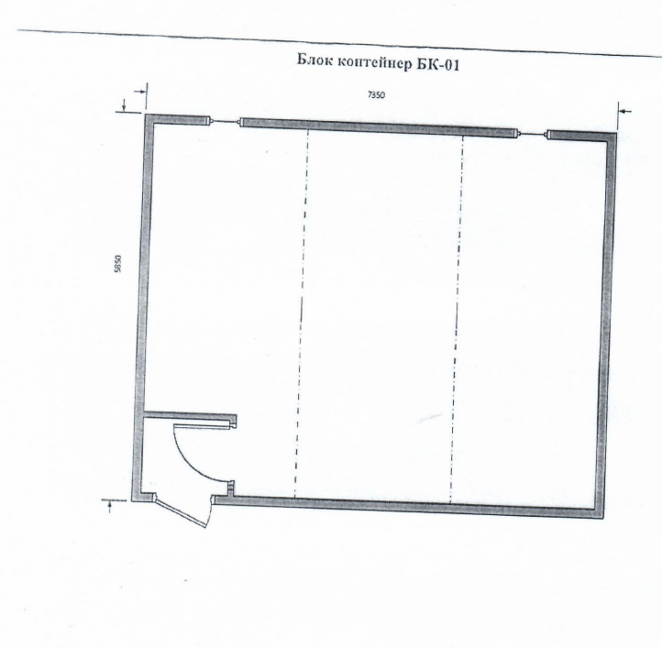

Конкретные параметры и характеристики заполняются по результатам проведения конкурентной процедуры закупки на основании технического предложения по заявке победителя

